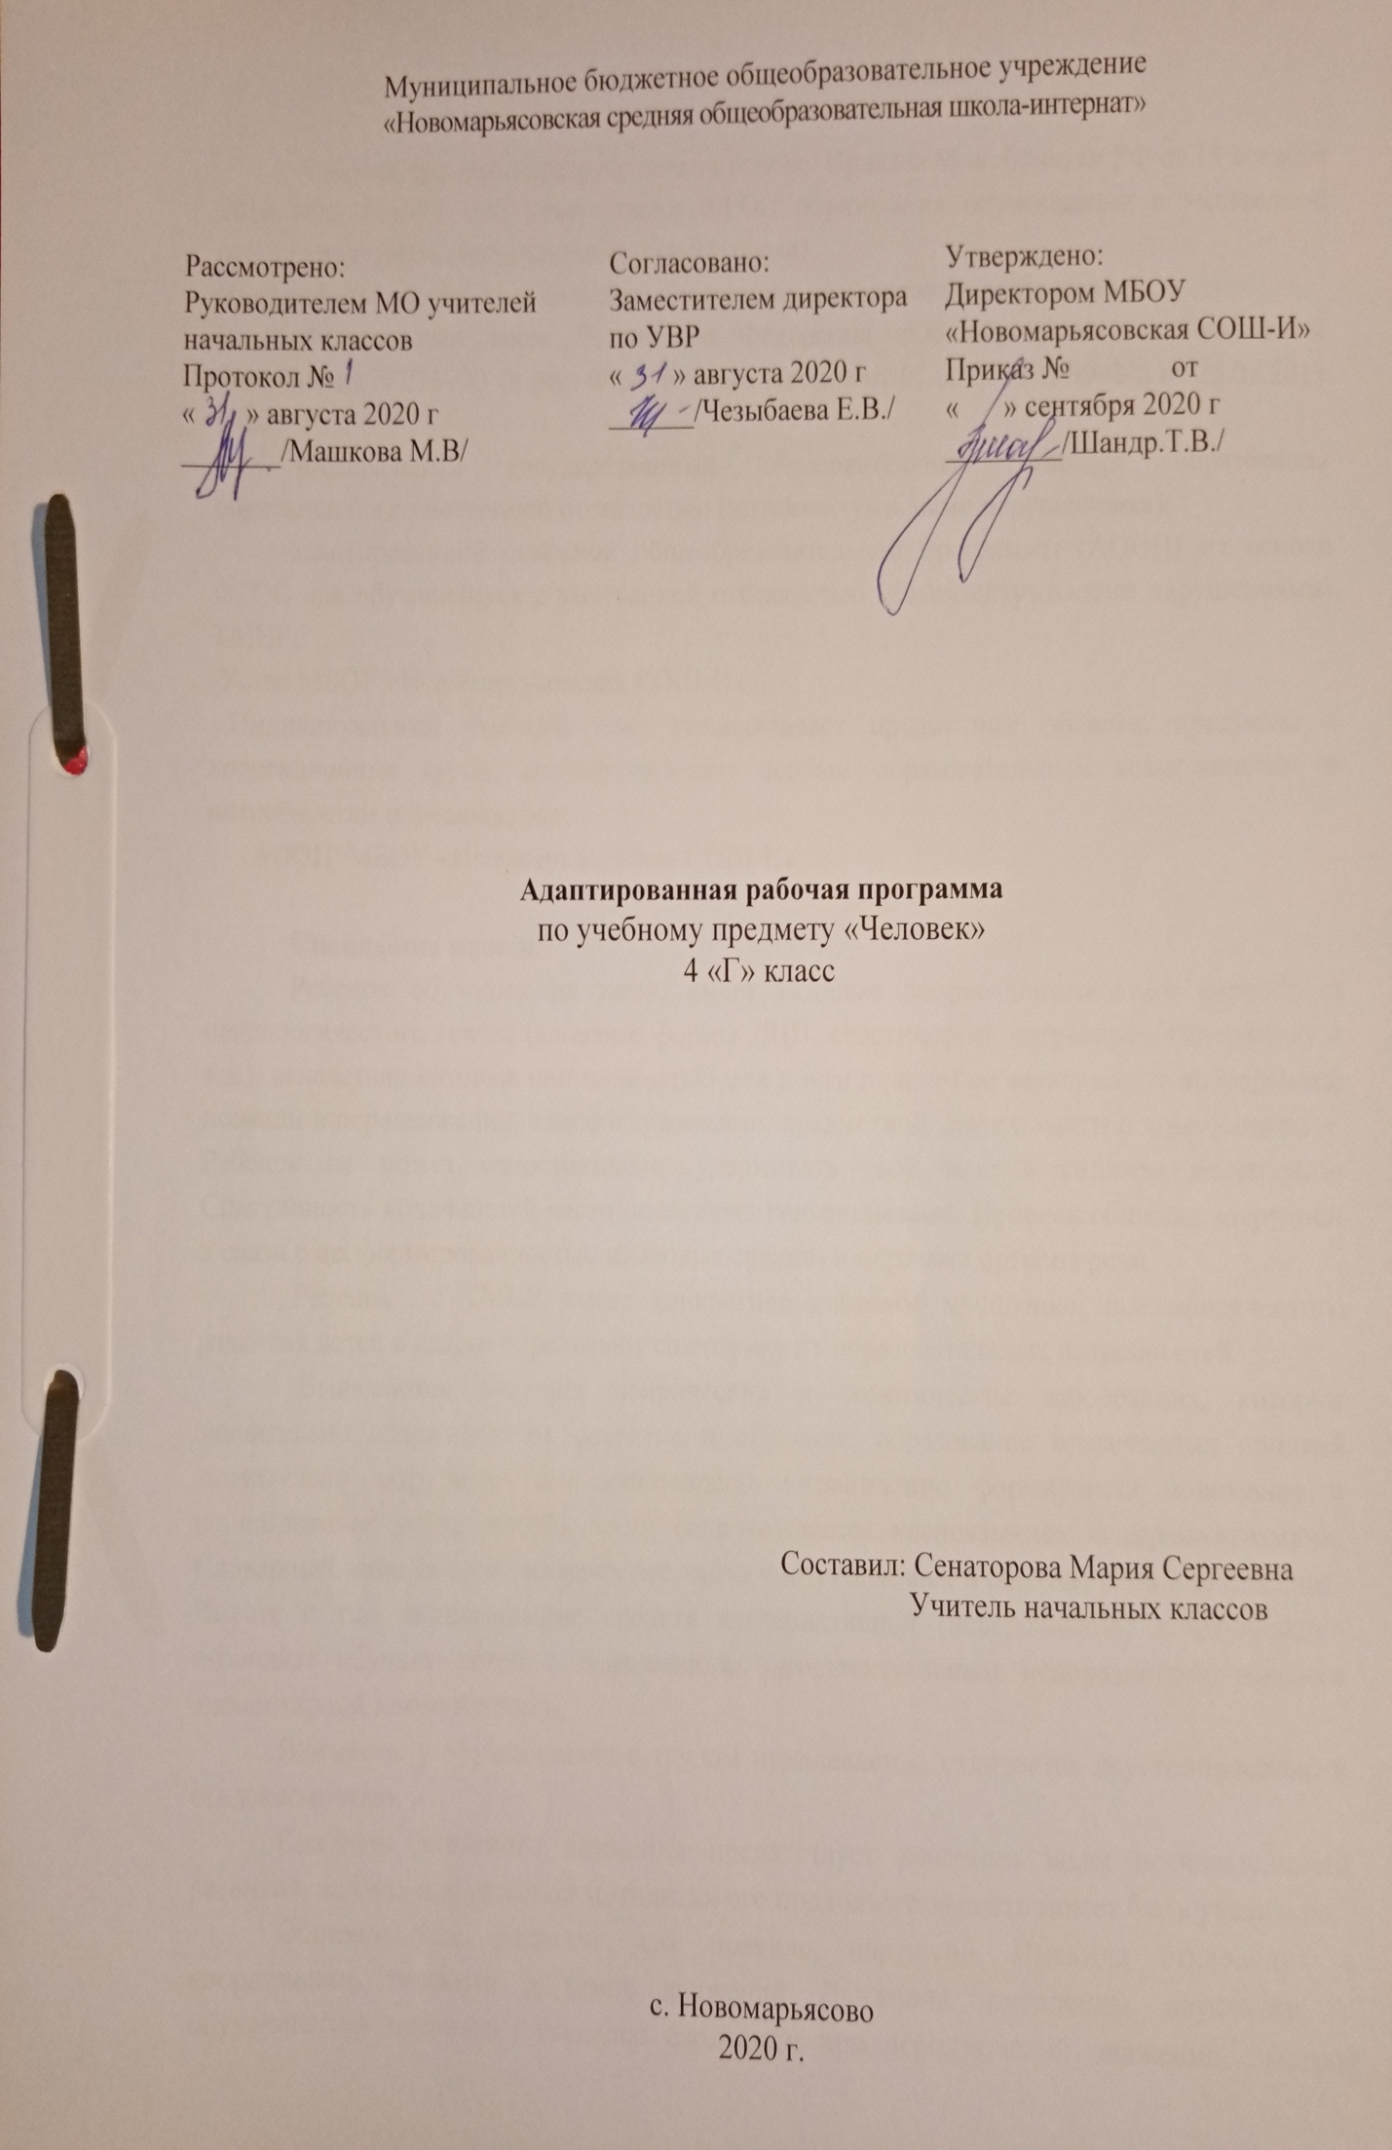1. Пояснительная записка

Рабочая программа разработана на основе: Приказа Минобрнауки РФ от 19 декабря 2014 года №1599 «Об утверждении ФГОС образования обучающихся с умственной отсталостью (интеллектуальными нарушениями)
Учебный план разработан на основе следующих нормативных документов:
-Федеральный закон Российской Федерации «Об образовании в Российской Федерации» N 273-Ф3 (в ред. Федеральных законов от 07.05.2013 N 99-ФЗ, от 23.07.2013 N 203-Ф3);
-Федеральный государственный образовательный стандарт образования обучающихся с умственной отсталостью (интеллектуальными нарушениями);
-адаптированной основной общеобразовательной программы (АООП) на основе ФГОС для обучающихся с умственной отсталостью (интеллектуальными нарушениями) ТМНР;
-Устав МБОУ «Новомарьясовская СОШ-И».
Индивидуальный учебный план устанавливает предметные области, предметы и коррекционные курсы, соответствующие особым образовательным возможностям и потребностям обучающегося.
-АООП МБОУ «Новомарьясовская СОШ-И»

Специфика класса:
Ребенок обучается на дому, имеет тяжёлые опорно-двигательные нарушения неврологического генеза (сложные формы ДЦП, спастический тетрапарез, гиперкинез и т.д.), вследствие которых они полностью или почти полностью зависимы от посторонней помощи в передвижении, самообслуживании, предметной деятельности и коммуникации. Ребенок не может самостоятельно удерживать своё тело в сидячем положении. Спастичность конечностей часто осложнена гиперкинезами. Процесс общения затруднен в связи с несформированностью языковых средств и парезами органов речи.
Ребенок с ТМНР имеет конкретное негибкое мышление, психофизического развития детей в классе определяют специфику их образовательных потребностей.
Выявляются текущие психические и соматические заболевания, которые значительно осложняют их развитие и обучение, образование отвлеченных понятий значительно затруднено или невозможно. Ограниченно формируется понимание и использование речи, которая часто сопровождается косноязычием и аграмматизмами. Словарный запас состоит из наиболее часто употребляемых в обиходе слов и выражений. Вместе с тем использование средств альтернативной (невербальной) коммуникации позволяет обучать детей с выраженным интеллектуальным недоразвитием навыкам элементарной коммуникации.
Внимание у обучающихся с трудом привлекается, отличается неустойчивостью и отвлекаемостью.
Слабость активного внимания препятствует решению задач познавательного развития, однако, при высокой мотивации его продолжительность может быть увеличена.
Общемоторное развитие, как правило, нарушено. Имеются отклонения в координации, точности и темпе движений. Движения замедленны, неуклюжи. У обучающегося возникают большие сложности при переключении движений, быстрой смене поз и действий. Виктор имеет замедленный темп, вялость, неловкость движений, иногда наблюдается повышенная подвижность, сочетающаяся с не целенаправленностью, беспорядочностью, не скоординированностью движений.
В связи с выраженными нарушениями и (или) искажениями процессов познавательной деятельности, прежде всего: восприятия, мышления, внимания, памяти непродуктивным оказываются подходы, требующие абстрактного мышления, задействование процессов анализа и синтеза. Вследствие чего возникают серьезные трудности в усвоении «академического» компонента различных программ дошкольного, а тем более школьного образования. Специфика эмоциональной сферы определяется ее неустойчивостью. В связи с неразвитостью волевых процессов ребенок оказывается не способен произвольно регулировать свое эмоциональное состояние в процессе деятельности, что не редко вызывает проблемы поведения. Кроме всего перечисленного, трудности в обучении вызываются недоразвитием мотивационно-потребностной сферы обучающегося с ТМНР. Интерес к какой-либо деятельности, если возникает, то, как правило, носит кратковременный, неустойчивый характер.
Нарушение мышления и речи, равно как и всех сторон психики детей с нарушениями интеллекта, обуславливают специфику обучения их русскому языку. Эта специфика отражается не только в системе обучения данному предмету, но и в содержании материала, в структуре его размещения.
Данный учебный предмет является специфическим для обучения младших школьников с особыми образовательными потребностями. Целью его введения в учебный план является направленное исправление дефектов общего и речевого развития детей, их познавательной деятельности. Обучение по данной программе развивает у детей способности видеть, сравнивать, обобщать, конкретизировать, делать элементарные выводы, устанавливать причинно-следственные связи.
Программа построена по концентрическому принципу применительно к обучению в течение года, а также с учетом преемственности планирования тем на весь курс обучения (1- 4 классы). Такой принцип позволяет повторять и закреплять полученные знания в течение года, а далее дополнять их новыми сведениями.
Основная цель обучения предмету «Человек» детей с легкой умственной отсталостью (интеллектуальными нарушениями) неразрывно связано с целью реализации АООП и заключается в создании условий для максимального удовлетворения особых образовательных потребностей обучающихся, обеспечивающих усвоение ими социального и культурного опыта, подготовки их к жизни в современном обществе.
Приобщение ребенка к социальному миру начинается с развития представления о себе. Становление личности ребенка происходит при условии его активности, познания им окружающего мира, смысла человеческих отношений, осознания себя в системе социального мира.

Общая характеристика учебного предмета.
Основными критериями отбора материала по предмету «Человек» являются его доступность и практическая значимость. Доступность проявляется в существенном ограничении объема и содержания материала, практическая значимость заключается в тесной связи изучения курса с жизненным опытом обучающихся, формирование у них готовности к использованию полученных знаний на практике, при решении соответствующих возрасту жизненных задач из ближайшего социального окружения. Программа обучения носит элементарно-практический характер, при этом ведущим коррекционным принципом является принцип коммуникативной направленности.
Программа построена по концентрическому принципу, а также с учетом преемственности планирования тем на весь курс обучения. Такой принцип позволяет повторять и закреплять полученные знания в течение года, а далее дополнять их новыми сведениями.
Изучение предмета «Человек» включает формирование о себе как «Я» и своем ближайшем окружении и повышении уровня самостоятельности в процессе самообслуживания.
Описание места предмета в учебном плане
В соответствии с календарным учебным графиком курс «Человек» в 4 классе рассчитан на 34 часа (34 учебные недели). Количество часов в неделю, отводимых на изучение «Человек» в 4 классе, определено недельным учебным планом и составляет 1 час в неделю.
Темы, попадающие на актированные дни и праздничные, планируется изучать за счёт объединения более лёгких тем или за счёт резервных уроков. В случае болезни учителя, курсовой переподготовки, поездках на семинары, больничного листа, уроки согласно программы, будет проводить другой учитель соответствующего профиля. В случае карантина, актированных дней возможно внесение изменений в график годового календарного учебного года по продлению учебного года, либо перенос каникулярных периодов в другое время.
Личностные и предметные результаты освоения предмета
Освоение обучающимися, воспитанниками в предметной области «Человек» предполагает достижение ими двух видов результатов: личностных и предметных. В структуре планируемых результатов ведущее место принадлежит личностным результатам, поскольку именно они обеспечивают овладение комплексом социальных (жизненных) компетенций, необходимых для достижения основной цели современного образования- введение обучающихся, воспитанников с умственной отсталостью(интеллектуальными нарушениями) в культуру, овладение ими социокультурным опытом. Личностные результаты освоения АООП образования включают индивидуально- личностные качества и социальные(жизненные) компетенции обучающегося, социально значимые ценностные установки. Определенные рабочие программы для 4 класса планируемые личностные результаты учитывают типологические, возрастные особенности обучающихся, воспитанников с умственной отсталостью(интеллектуальными нарушениями) и возможности их личностного развития в процессе целенаправленной образовательной деятельности по изучению предмета. Планируемые предметные результаты предусматривают овладение обучающимися знаниями и умениями по предмету и представлены дифференцированно по двум уровням: минимальному и достаточному.
Личностные результаты освоения учебного материала
● Положительное отношение к учебе
● Осознание себя(свой пол, имя, фамилия, положение в коллективе, семье)
● Формирование гигиенических навыков
● Формирование навыков культуры еды
● Развивать самостоятельность, организованность, выполнение упражнений по самообслуживанию
● Владение правилами поведения в различных ситуациях
● Уважительное отношение к окружающим, доброжелательность, сопереживание ,взаимопомощь.
Предметные результаты освоения учебного предмета
Минимальный уровень:
- Представление о собственном теле
- Отнесение себя к определенному полу
- Умение показать части тела человека(назвать их назначение)
- Умение определять «твое, чужое», осознавать и выражать свои желания и интересы
- Умение сообщать минимальные сведения о себе (имя, фамилия, возраст, пол, место жительства, имена родителей и других членов семьи)
- Умение обслуживать себя(принимать пищу, ходить в туалет, одеваться раздеваться и т д)
Достаточный уровень:
- Называть место жительства (улицу, дом, город, село)
- Владение алгоритмом действий в игровой учебной, бытовой ситуации
- Социально- эмоциональное участие доступным способом в процессе общения и совместной деятельности
- Содержание учебного предмета
- Формирование представления о своем теле, его строении, двигательных возможностях, санитарно-гигиенических навыков, правил здорового образа жизни, профилактика болезней.
- Формирование и расширение представлений о своем ближайшем окружении(членах семьи, взаимоотношениях между ними, семейных традиций)
- Соблюдение правил и норм культуры поведения и общения в обществе, семье.

III. Календарно –тематическое планирование
№ | Наименование разделов и тем | Кол-во часов | Календарные сроки
 |  |  | По плану | По факту
1 | Идентификация себя со своим именем и фамилией. Называние своего возраста (даты рождения) | 1 | 02.09
2 | Идентификация своей половой принадлежности (как мальчика или девочки). Сообщение сведений о себе. | 1 | 09.09
3 | Сообщение о состоянии своего здоровья. Закрепление умения называть и показывать части своего тела. | 1 | 16.09
4 | Важность соблюдения режима дня и правил личной гигиены. Знание вредных привычек. | 1 | 23.09
 | Гигиена тела
5 | Соблюдение последовательности действий при мытье  и вытирании рук, лица, волос, тела. | 1 | 30.09
6 | Соблюдение последовательности действий при чистке зубов и полоскании полости рта. | 1 | 07.10
7-8 | Пользование косметическими средствами: дезодорантом,  туалетной водой, гигиенической помадой, кремами, духами и т.д. | 2 | 14.10  21.10
 | Обращение с одеждой и обувью
9 | Узнавание (различение) предметов одежды, головных уборов, видов обуви. | 1 | 11.11
10 | Знание назначения предметов одежды, головных уборов, видов обуви. | 1 | 18.11
11 | Различение по сезонам предметов одежды (предметов обуви, головных уборов). | 1 | 25.11
12 | Выбор одежды для прогулки в зависимости от погодных условий. | 1 | 02.12
13-14 | Различение видов одежды (повседневная,  праздничная, рабочая, домашняя, спортивная). | 2 | 09.12  16.12
15-16 | Выбор одежды в зависимости от предстоящего мероприятия. | 2 | 23.12  13.01
 | Прием пищи
17 | Закрепление умения мыть руки перед едой. | 1 | 20.01
18 | Формирование умения сообщать о  желании есть. | 1 | 27.01
19 | Еда руками. | 1 | 03.02
20 | Формирование умения принимать пищу ложкой. | 1 | 10.02
21 | Закрепление навыков самообслуживания | 1 | 17.02
22 | Формирование умения принимать  пищу ложкой. | 1 | 24.02
23 | Формирование умения принимать  пищу вилкой. | 1 | 03.03
24 | Формирование умения пользоваться  салфеткой во время приема пищи. | 1 | 10.03
25 | Формирование умения различать и  называть основные предметы питания  (суп, каша, картофель, хлеб, чай и  т. д.). | 1 | 17.03
 | Гигиена одежды и обуви.
26 | Формирование умения вытирать  ноги, входя в помещение с улицы,  стряхивать снег с одежды. | 1 | 31.03
27 | Формирование умение пользоваться гардеробом, вешалкой. | 1 | 07.04
28 | Формирование умения очищать, просушивать обувь | 1 | 14.04
 | Семья
29 | Представление о членах семьи. | 1 | 21.04
30 | Представление о родственных  отношениях в семье. | 1 | 28.04
 | Представления о себе
31 | Части лица | 1 | 05.05
32 | Части рук. Части ног | 1 | 12.05
33 | Называние своего возраста, даты | 1 | 19.05
34 | Представления о возрастных изменениях человека | 1 | 26.05

